个人信息表
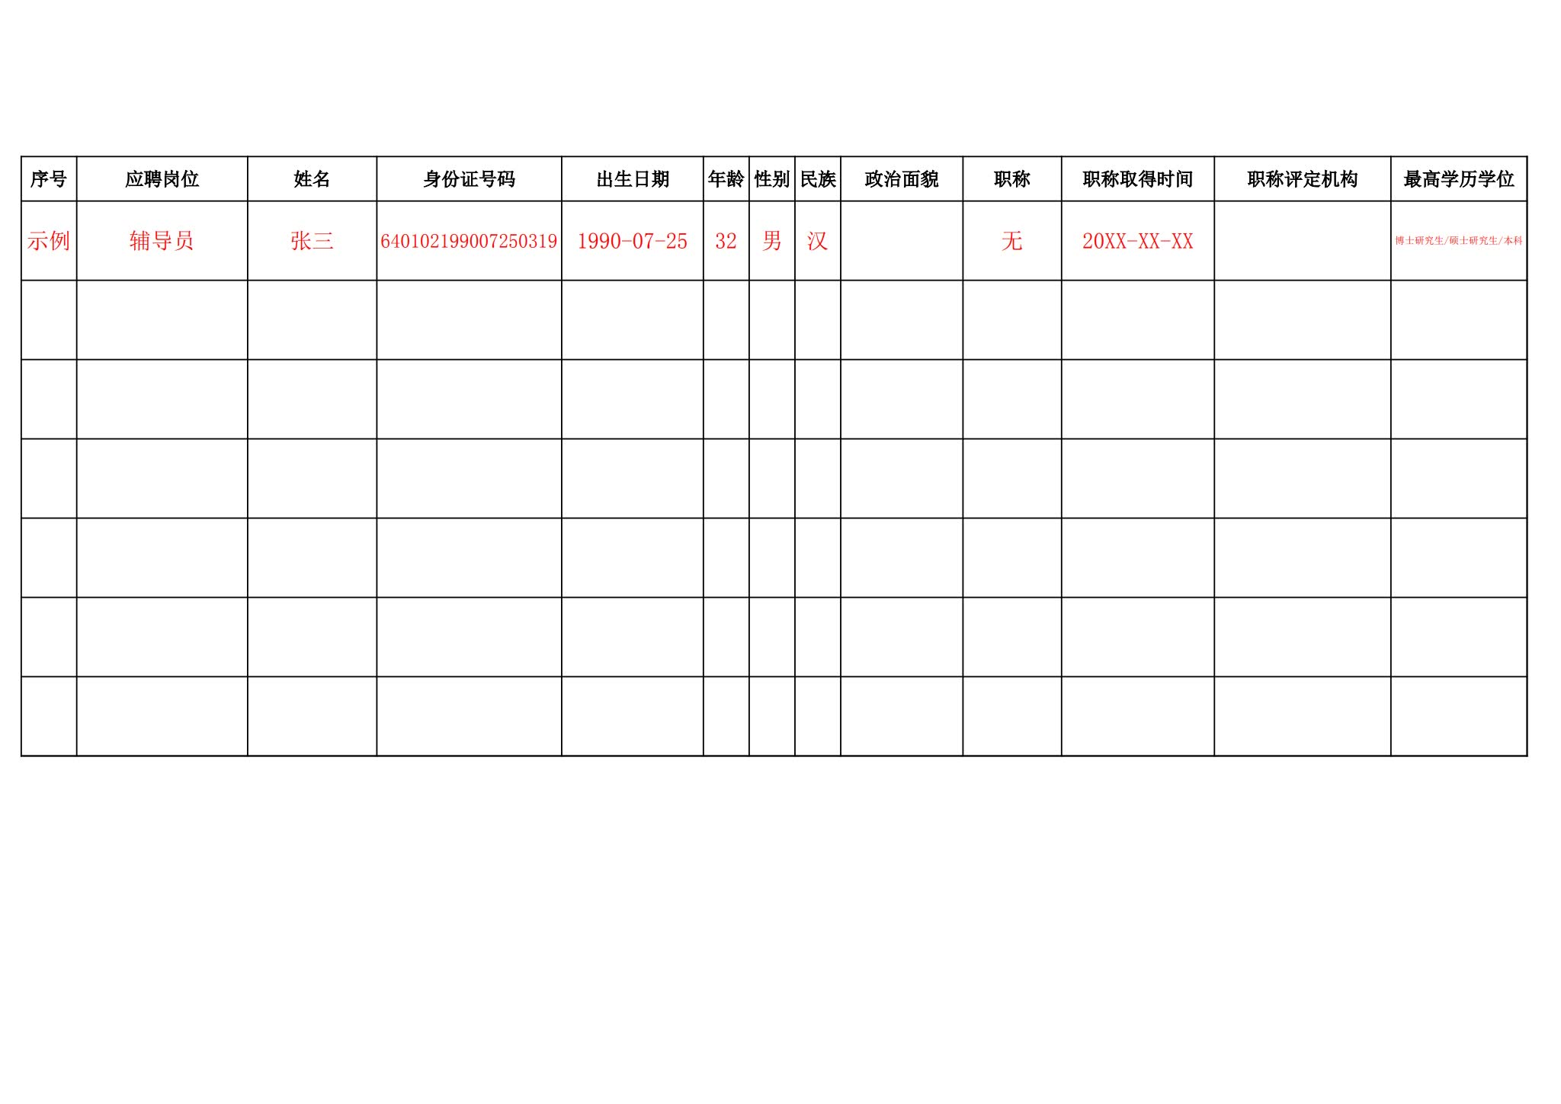个人信息表序号应聘岗位姓名身份证号码出生日期年龄性别民族政治面貌职称职称取得时间职称评定机构最高学历学位示例辅导员张三6401021990072503191990-07-2532男汉无20XX-XX-XX博士研究生/硕士研究生/本科
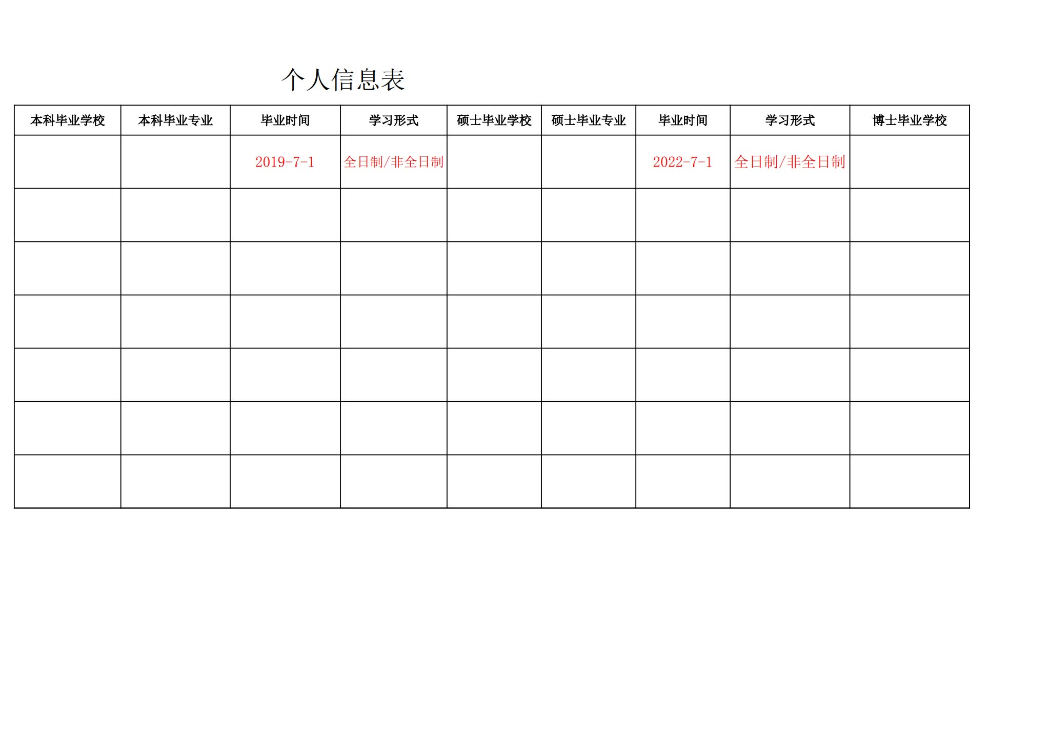个人信息表本科毕业学校本科毕业专业毕业时间学习形式硕士毕业学校硕士毕业专业毕业时间学习形式博士毕业学校2019-7-1全日制/非全日制2022-7-1全日制/非全日制
个人信息表博士毕业专业毕业时间学习形式联系电话电子邮箱备注2022-7-1全日制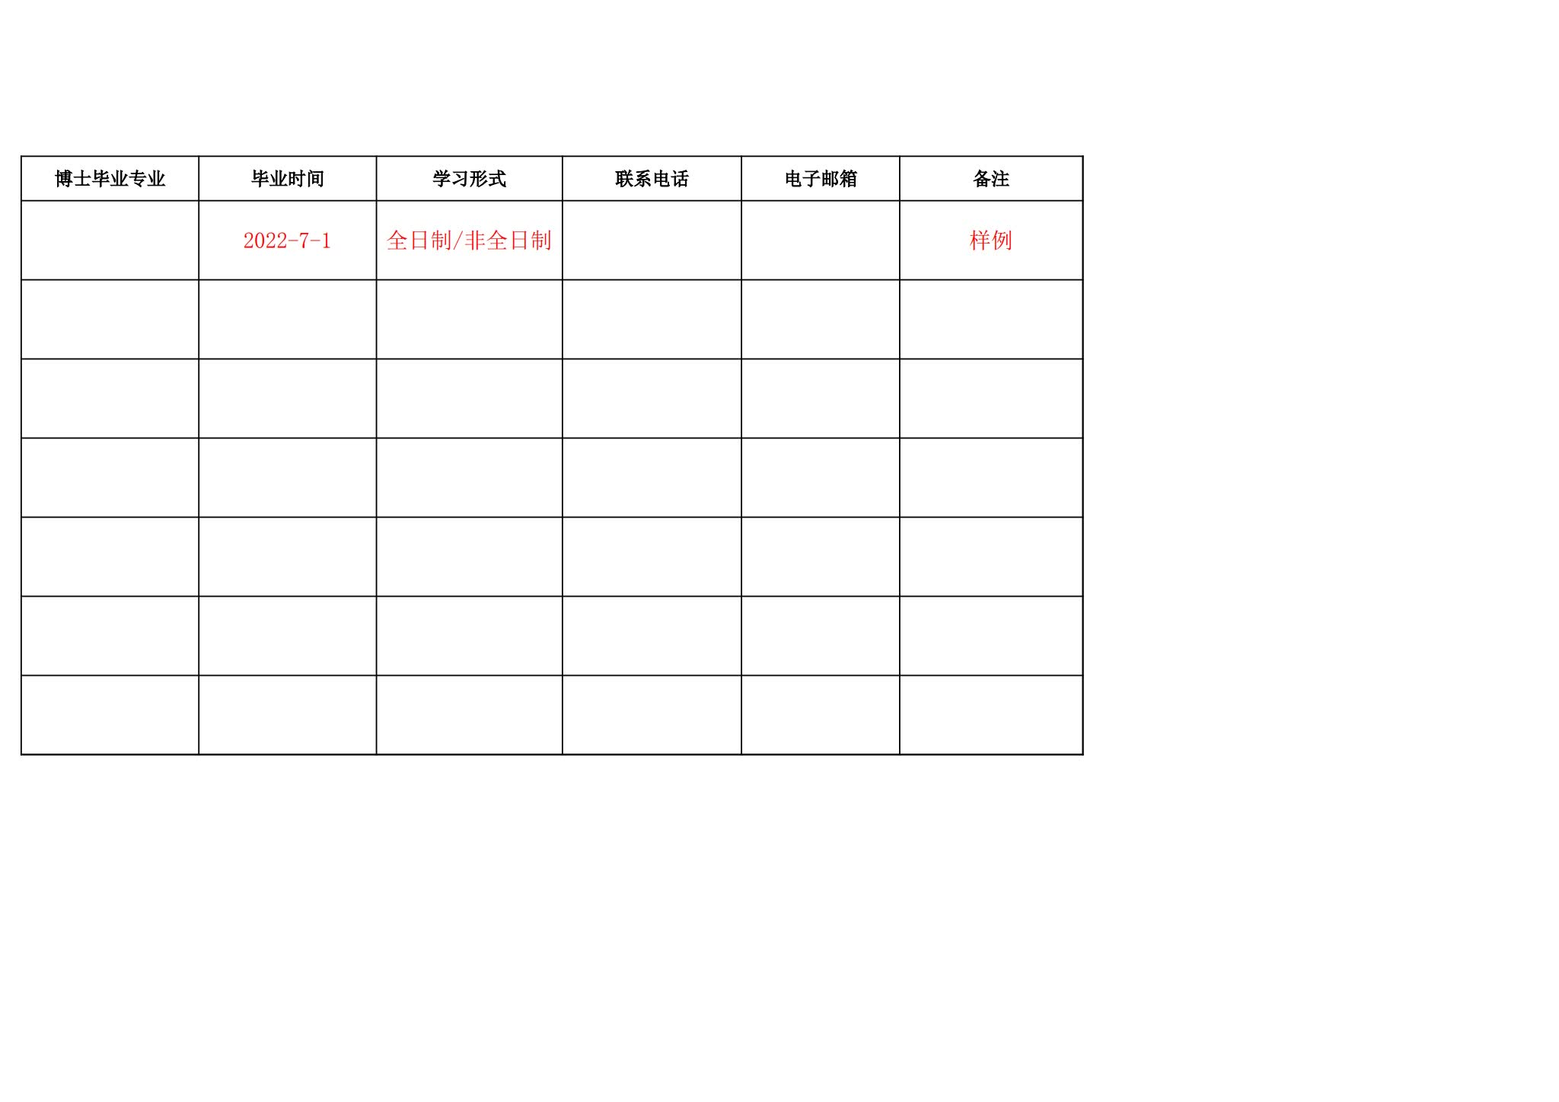

（文件需要备注姓名）

